ג' בטבת תשע"ט
‏11/12/2018
מס סימוכין: 3044-18-0035
לכבוד
עמותת "ידיד"
הנדון: מענה לפנייתך לקבלת מידע בהתאם לחוק חופש המידע מתאריך 19/11/2018

במענה לפנייתך מיום 19.11.18 באשר לקבלת מידע אודות תיקי רשות השידור, הריני להשיבך כדלקמן:
הנתונים במערכת ההוצאה לפועל נכונים ל 31\10\2018-.
1.
- מענה באשר למספר התיקים של רשות השידור שהתנהלו במערכת ההוצאה לפועל נכון ל12.11.17 מצריך עיבוד מיוחד ומאחר והשעות לטיפול בהפקת מענה לפניה זו נוצלו כולן נודה באם תאשרו 5 שעות עבודה בתשלום עבור עיבוד זה. התשלום לעיבוד זה יהיה 150 ₪ אותו תוכלו לשלם באתר האינטרנט של הרשות בעמודה של פניות ע"פ חוק חופש המידע.
- כמות התיקים שנסגרו במערכת ההוצאה לפועל בתאריכים 12.11.2017 – 31.10.2018
שנת פתיחת התיק | כמות תיקים שנסגרו | סכום חוב בפתיחה (כולל אגרת פתיחת תיק ושכר טרחה א)
2007 | 148 | ₪ 908,730.58
2008 | 501 | ₪ 2,559,423.61
2009 | 682 | ₪ 3,308,484.42
2010 | 269 | ₪ 1,215,407.66
2011 | 1,176 | ₪ 9,975,120.28
2012 | 1,355 | ₪ 4,431,946.83
2013 | 3,181 | ₪ 11,443,567.82
2014 | 579 | ₪ 1,931,831.17
סכום כולל | 7,891 | ₪ 35,774,512.37

ג. תיקים שנפתחו במערכת ההוצאה לפועל בתאריכים 12.11.2017 – 31.10.2018
בגין חוב לרשות השידור נפתח תיק אחד בשנת 2018 (תיק מסוג פסק דין כספי).
ד. כמות התיקים הפתוחים במלאי במערכת ההוצאה לפועל נכון ל 31.10.2018
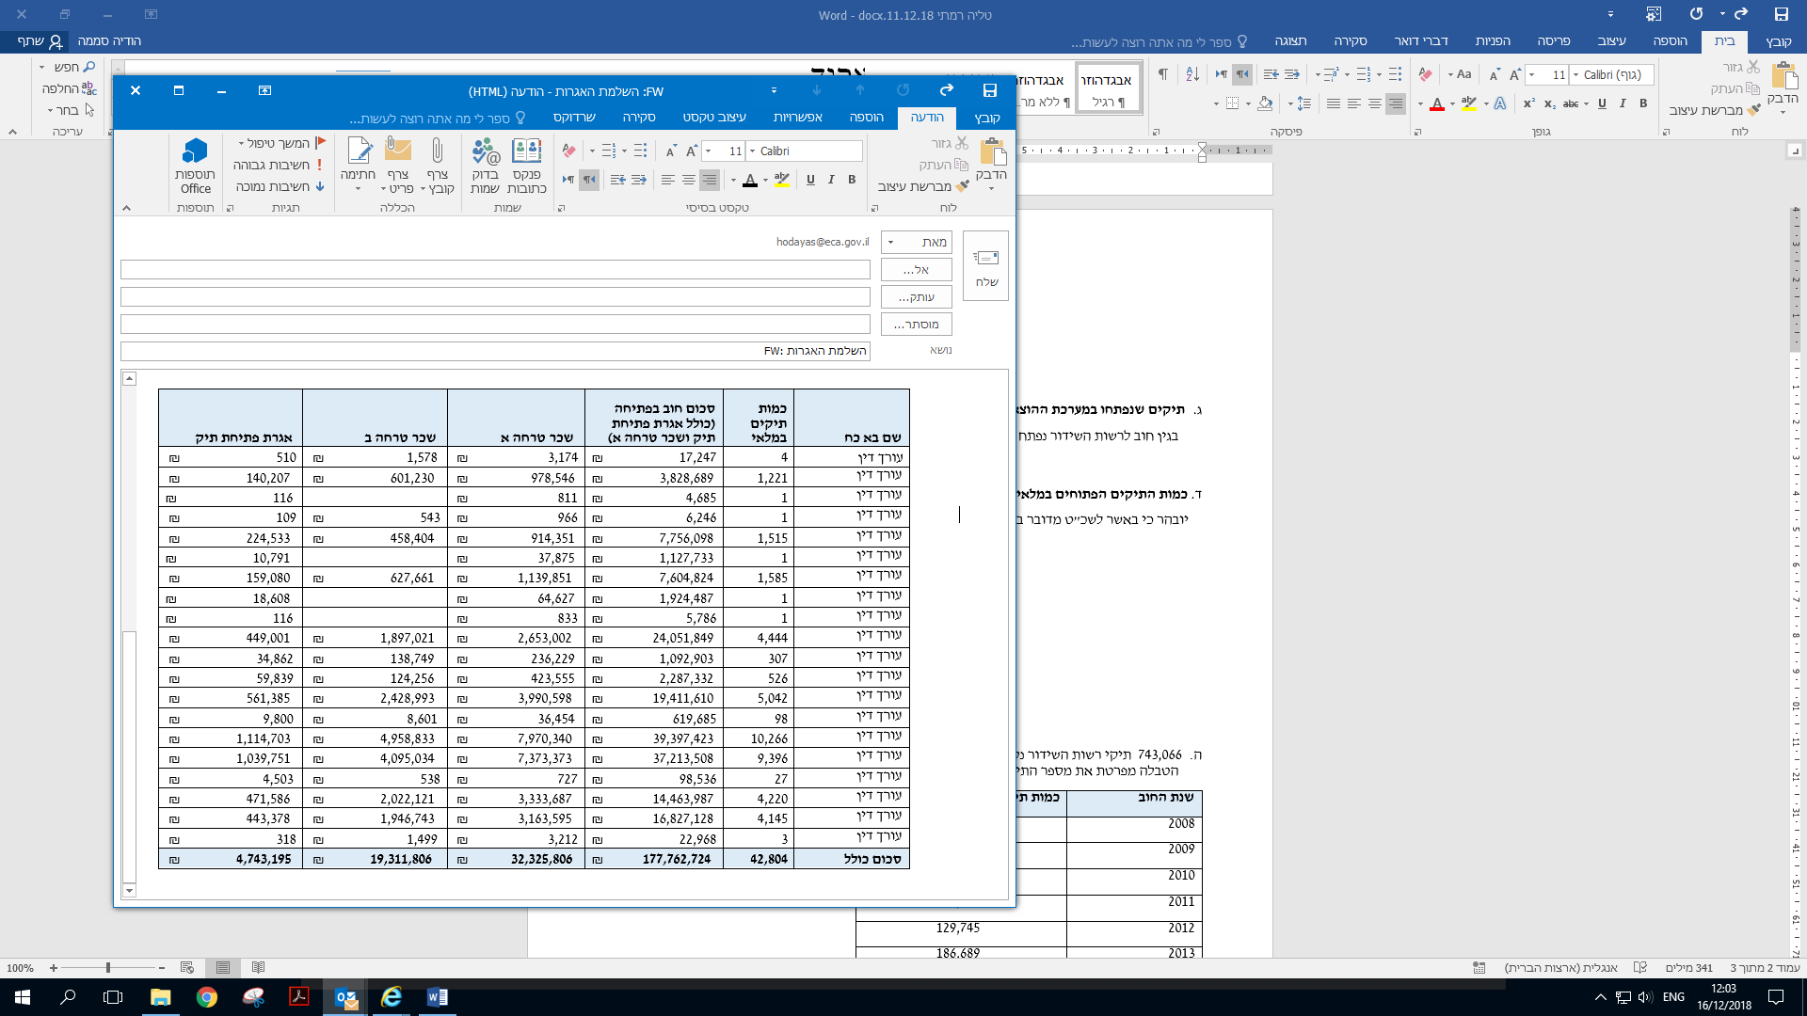
יובהר כי באשר לשכ"ט מדובר בתשלום אשר נזקף בתיק (ולא שולם בפועל).

ה. 743,066 תיקי רשות השידור נקלטו ביום 15/4/2018 לגביה במרכז לגביית קנסות.
הטבלה מפרטת את מספר התיקים על פי מועד היווצרות החוב בהם (הנתונים מעודכנים ליום 31.10.18)
שנת החוב | כמות תיקים
2008 | 15,635
2009 | 24,498
2010 | 67,811
2011 | 89,750
2012 | 129,745
2013 | 186,689
2014 | 228,938
סכום כולל | 743,066

2. א. הרכב הועדה: חשב רשות האכיפה והגביה, סמנכ"ל, מנהל המרכז לגביית קנסות.
ב. הועדה מוסמכת לדון בבקשות למתן פטור בהתאם לתקנות רשות השידור וכן בבקשות למתן מתן
פטור בנסיבות חריגות שאינן קבועות בתקנות רשות השידור.
ג. הועדה מתכנסת אחת לשלושה שבועות.
ד. הועדה דנה עד כה ב- 480 בקשות וביצעה הפחתה/פטור מלא ב-470 תיקים.
ה. סה"כ הסכום שהופחת מהתיקים בהם הוגשה בקשה הינו 80,840 ₪.

בברכה,
רבקה אהרוני
הממונה על העמדת מידע לציבור
רשות האכיפה והגבייה

